PHP设计报告
- 关键技术实现方法
结合老师上课所讲的例子，以及网上的教程相结合
- 功能流程图

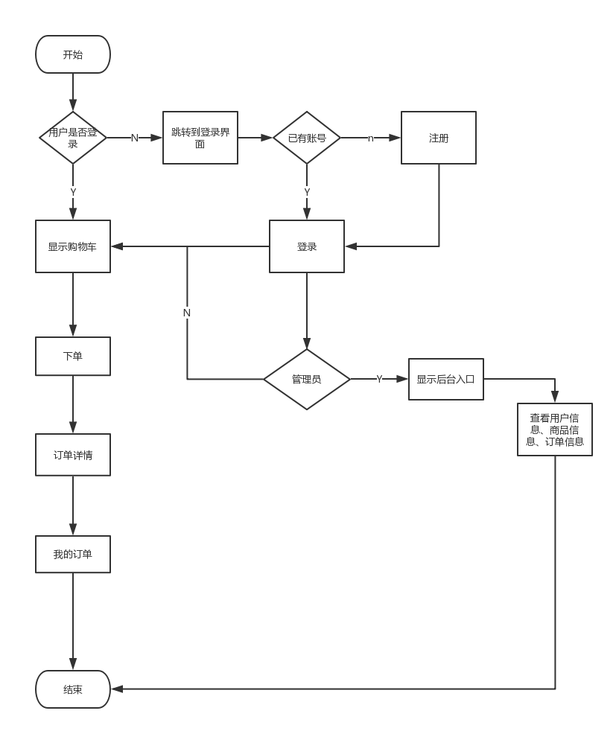

- 数据表（数据结构与字段说明）
users 用户表
字段名 | 数据类型 | 允许非空 | 自动递增 | 备注
ID | int(15) | NO | 是 | 用户ID
name | varchar(20) | NO |  | 用户名
psd | char(40) | NO |  | 密码
email | varchar(50) | NO |  | 邮箱
address | varchar(50) | NO |  | 地址
date | timestamp | NO |  | 注册时间
isAdmin | tinyint(1) | NO |  | 是否是管理员

cates 商品分类
字段名 | 数据类型 | 允许非空 | 自动递增 | 备注
cate_id | int(10) | NO | 是 | 分类
name | varchar(25) | NO |  | 类名

goods 商品信息表
字段名 | 数据类型 | 允许非空 | 自动递增 | 备注
good_id | Int(10) | NO | 是 | 商品ID
name | Varchar(255) | NO |  | 名称
price | double | NO |  | 价格
cate_id | Int(10) | NO |  | 类别
coverpic | Varchar(255) | NO |  | 图片

orders 订单信息表
字段名 | 数据类型 | 允许非空 | 自动递增 | 备注
order_id | int(15) | NO | 是 | 订单号
user_id | int(15) | NO |  | 用户ID
num | double | NO |  | 订单金额
name | varchar(20) | NO |  | 收货人姓名
tel | int(11) | NO |  | 联系电话
city | varchar(50) | NO |  | 收货人地址
create_time | timestamp | NO |  | 创建时间
detail | text | NO |  | 详情

- 实现效果抓图
用户未登录首页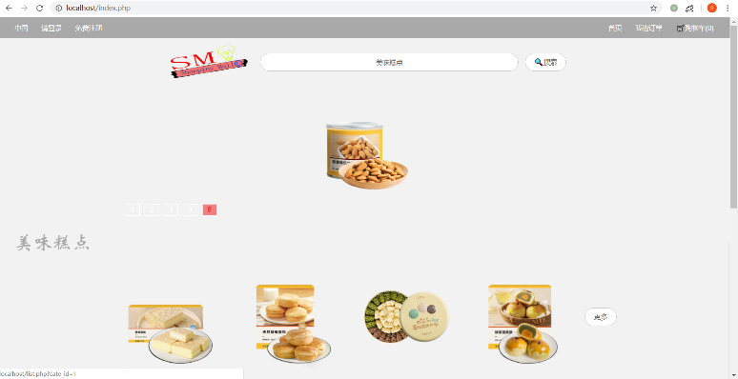
用户登录页 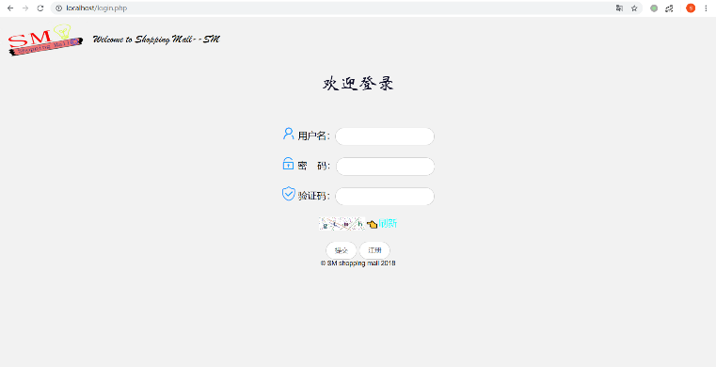
用户注册页 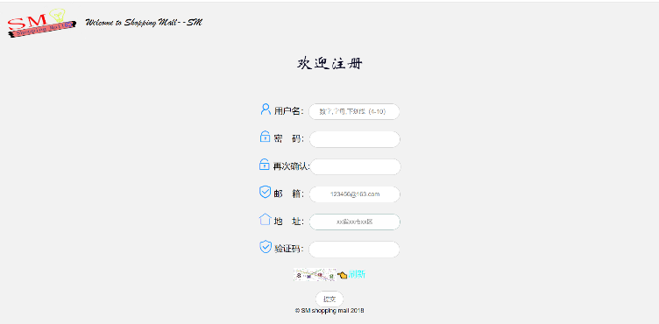
用户登陆首页 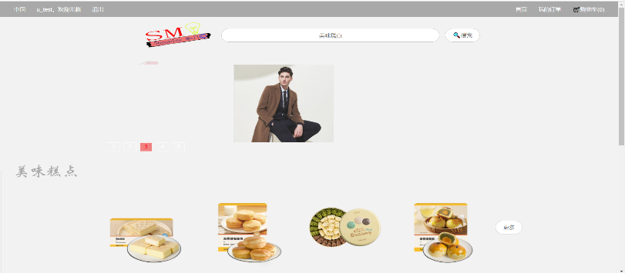

管理员登陆首页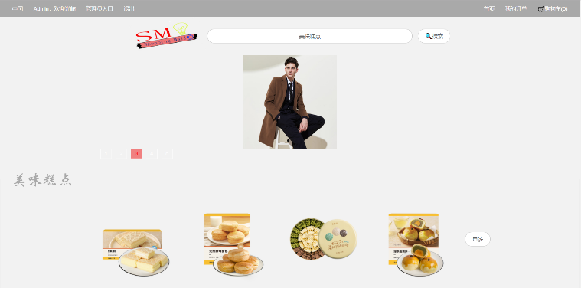
购物车详情 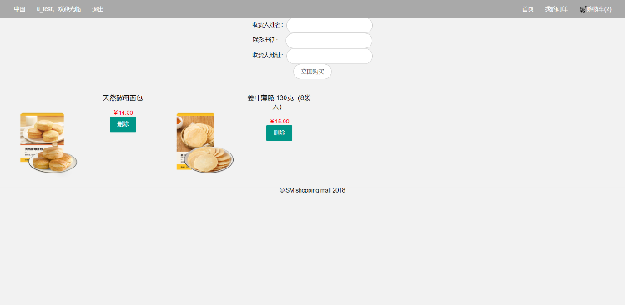
订单详情 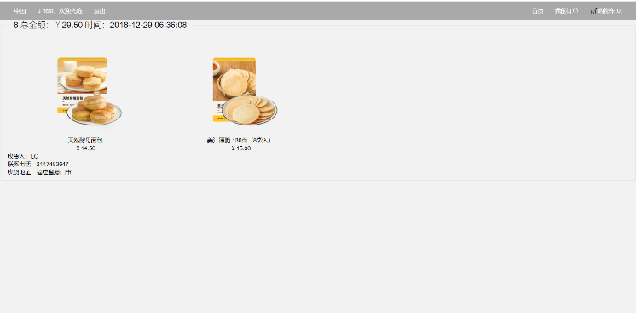
我的订单 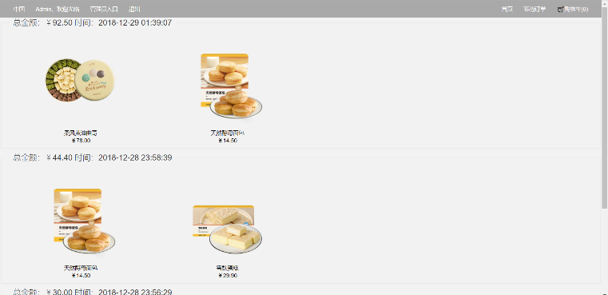
管理员后台 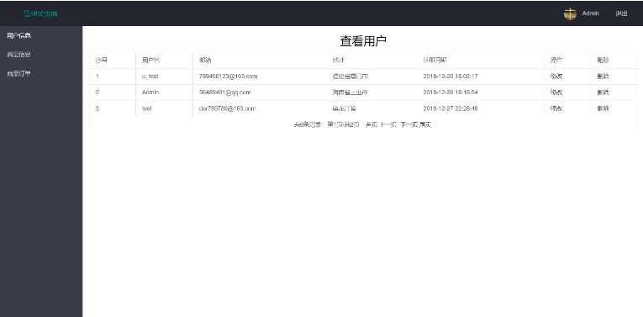
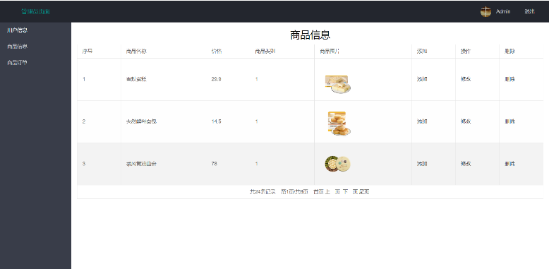

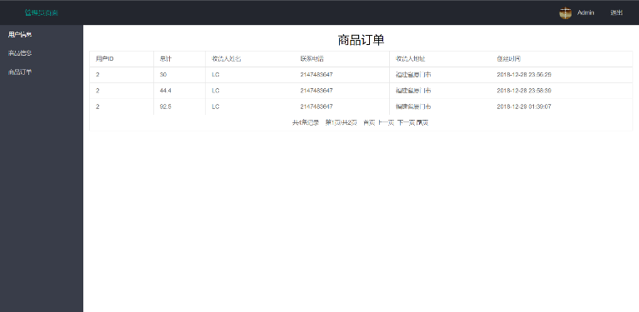

- 设计小结（心得）
通过本次设计，了解到了一个购物商城简易制作的过程,虽然做的功能不是很完善。
通过本次设计，也掌握了php语句的用法，如：session等

